МОСКОВСКИЙ ГОСУДАРСТВЕННЫЙ ТЕХНИЧЕСКИЙ УНИВЕРСИТЕТ

им. Н.Э. Баумана

Факультет «Информатика и системы управления»

Кафедра «Систем обработки информации и управления»

ОТЧЕТ

**Лабораторная работа №__3__**

по дисциплине«Корпоративные системы управления»

Тема: «Нотация ARIS»

ИСПОЛНИТЕЛЬ: __Журавлев Н. В.__

ФИО

группа ИУ5-34М __________________

подпись

"05"__октября___2024 г.

ПРЕПОДАВАТЕЛЬ: ____Сухобоков А.В._____

ФИО

__________________

подпись

"05"_октября___2024 г.

Москва - 2024

__________________________________________________________

**Задание**

Разработать в нотациях ARIS диаграмму eEPC для описания процесса получения налогового вычета по оплате за обучение. Диаграмма должна учитывать все варианты получения вычета (в налоговой / на работе, сам обучаемый / родители). Показать всех участников процесса и все документы, используемые в процессе, их получение и использование в разных функциях. В случае большого размера диаграммы выделить один или несколько подпроцессов.

**Выполнение**

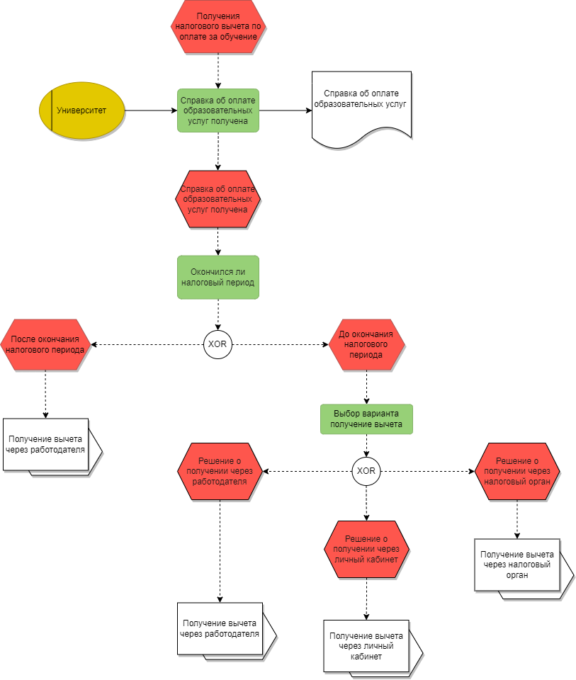

Рисунок 1. Основной цикл получения налогового вычета

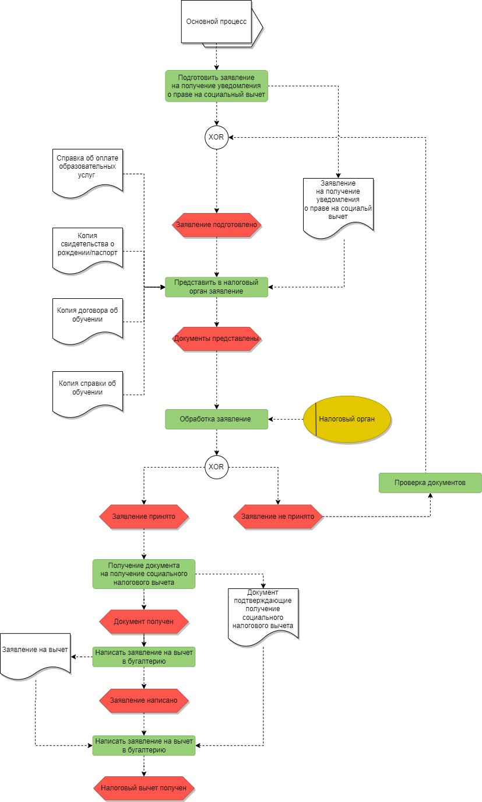

Рисунок 2. Подпроцесс получение вычета через работодателя

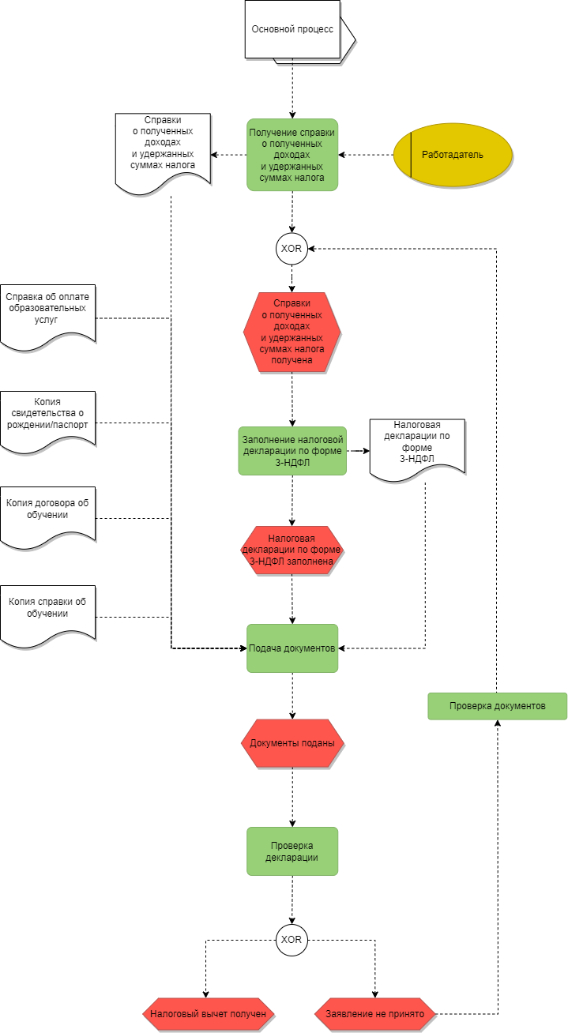

Рисунок 3. Подпроцесс получение вычета через налоговый орган

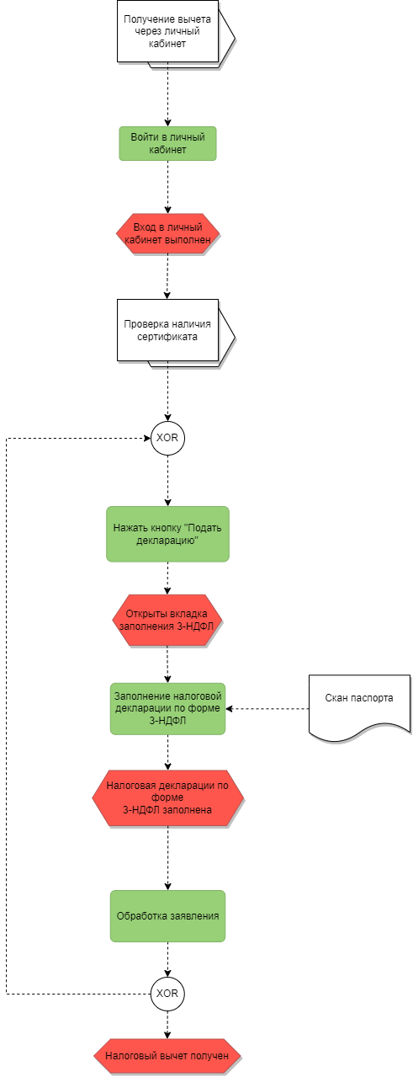

Рисунок 4. Подпроцесс получение налогового вычета через личный кабинет

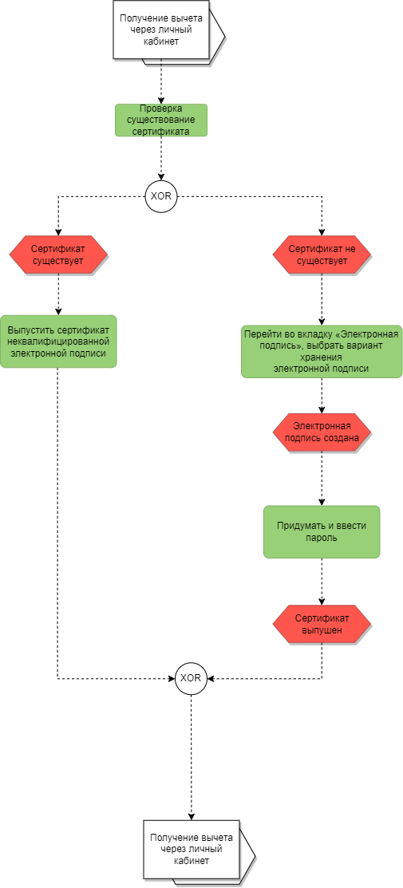

Рисунок 5. Подпроцесс проверки наличия сертификата